Guide de fabrication du cadre du Snake bike
Modèle Couleuvre – Version Mai 2024

Le cadre

Matériel nécessaire
- C1 - tube acier section carrée, diamètre 35 mm, épaisseur 3 mm, L = 1000 mm (partie arrière) ;
- C2 - tube acier section carrée, diamètre 35 mm, épaisseur 3 mm, L = 600 mm (partie avant) ;
- C3 - tube acier section carrée, diamètre 35 mm, épaisseur 3 mm, L = 400 mm (support Nexus) ;
- C4 - tube acier section carrée, diamètre 20 mm, épaisseur 2 mm, L = 500 mm ;
- C5 - tube acier section carrée, diamètre 40 mm, épaisseur 2 mm, L = 105 mm ;
- C6 - tube acier rond, diamètre 34 mm, L= 100 mm (tube de potence standard) ;
- C7 - triangle arrière de vélo 16 pouce en acier.

Étapes de fabrication
- Découper les tubes C1 et C2 de manière à ce qu'ils épousent la forme du tube C6 en lui donnant un angle de 10°.
- Souder les tubes C1 et C2 sur C6 selon le schéma 1.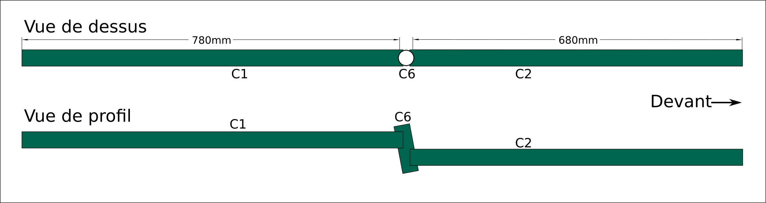
- Percer un trou vertical de diamètre 10 mm dans la partie arrière, à ? mm de la potence (pour le guidon).
- Percer un trou horizontal de diamètre 10 mm dans la partie arrière, à ? mm de la potence (pour la partie arrière du siège).
- Percer deux trous de diamètre 8 mm dans la partie avant, à 385 mm de la potence (pour le support de pédalier). Cette distance est adaptée à quelqu’un de plutôt grand (1m80) et est à adapter.
- Percer deux trous de diamètre 10 mm dans la partie avant, à ? mm de la potence (pour le tendeur de chaîne).
- Percer un trou de diamètre 18 mm dans la partie arrière à 640 mm de la potence. Ce trou servira à fixer la boule de remorquage.
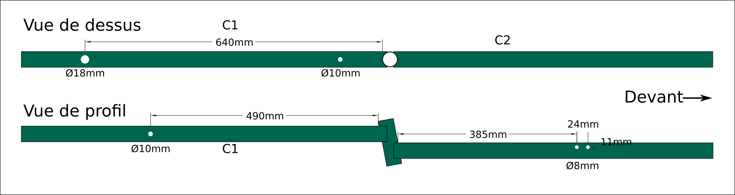
- Souder le triangle de vélo C7 sur la structure.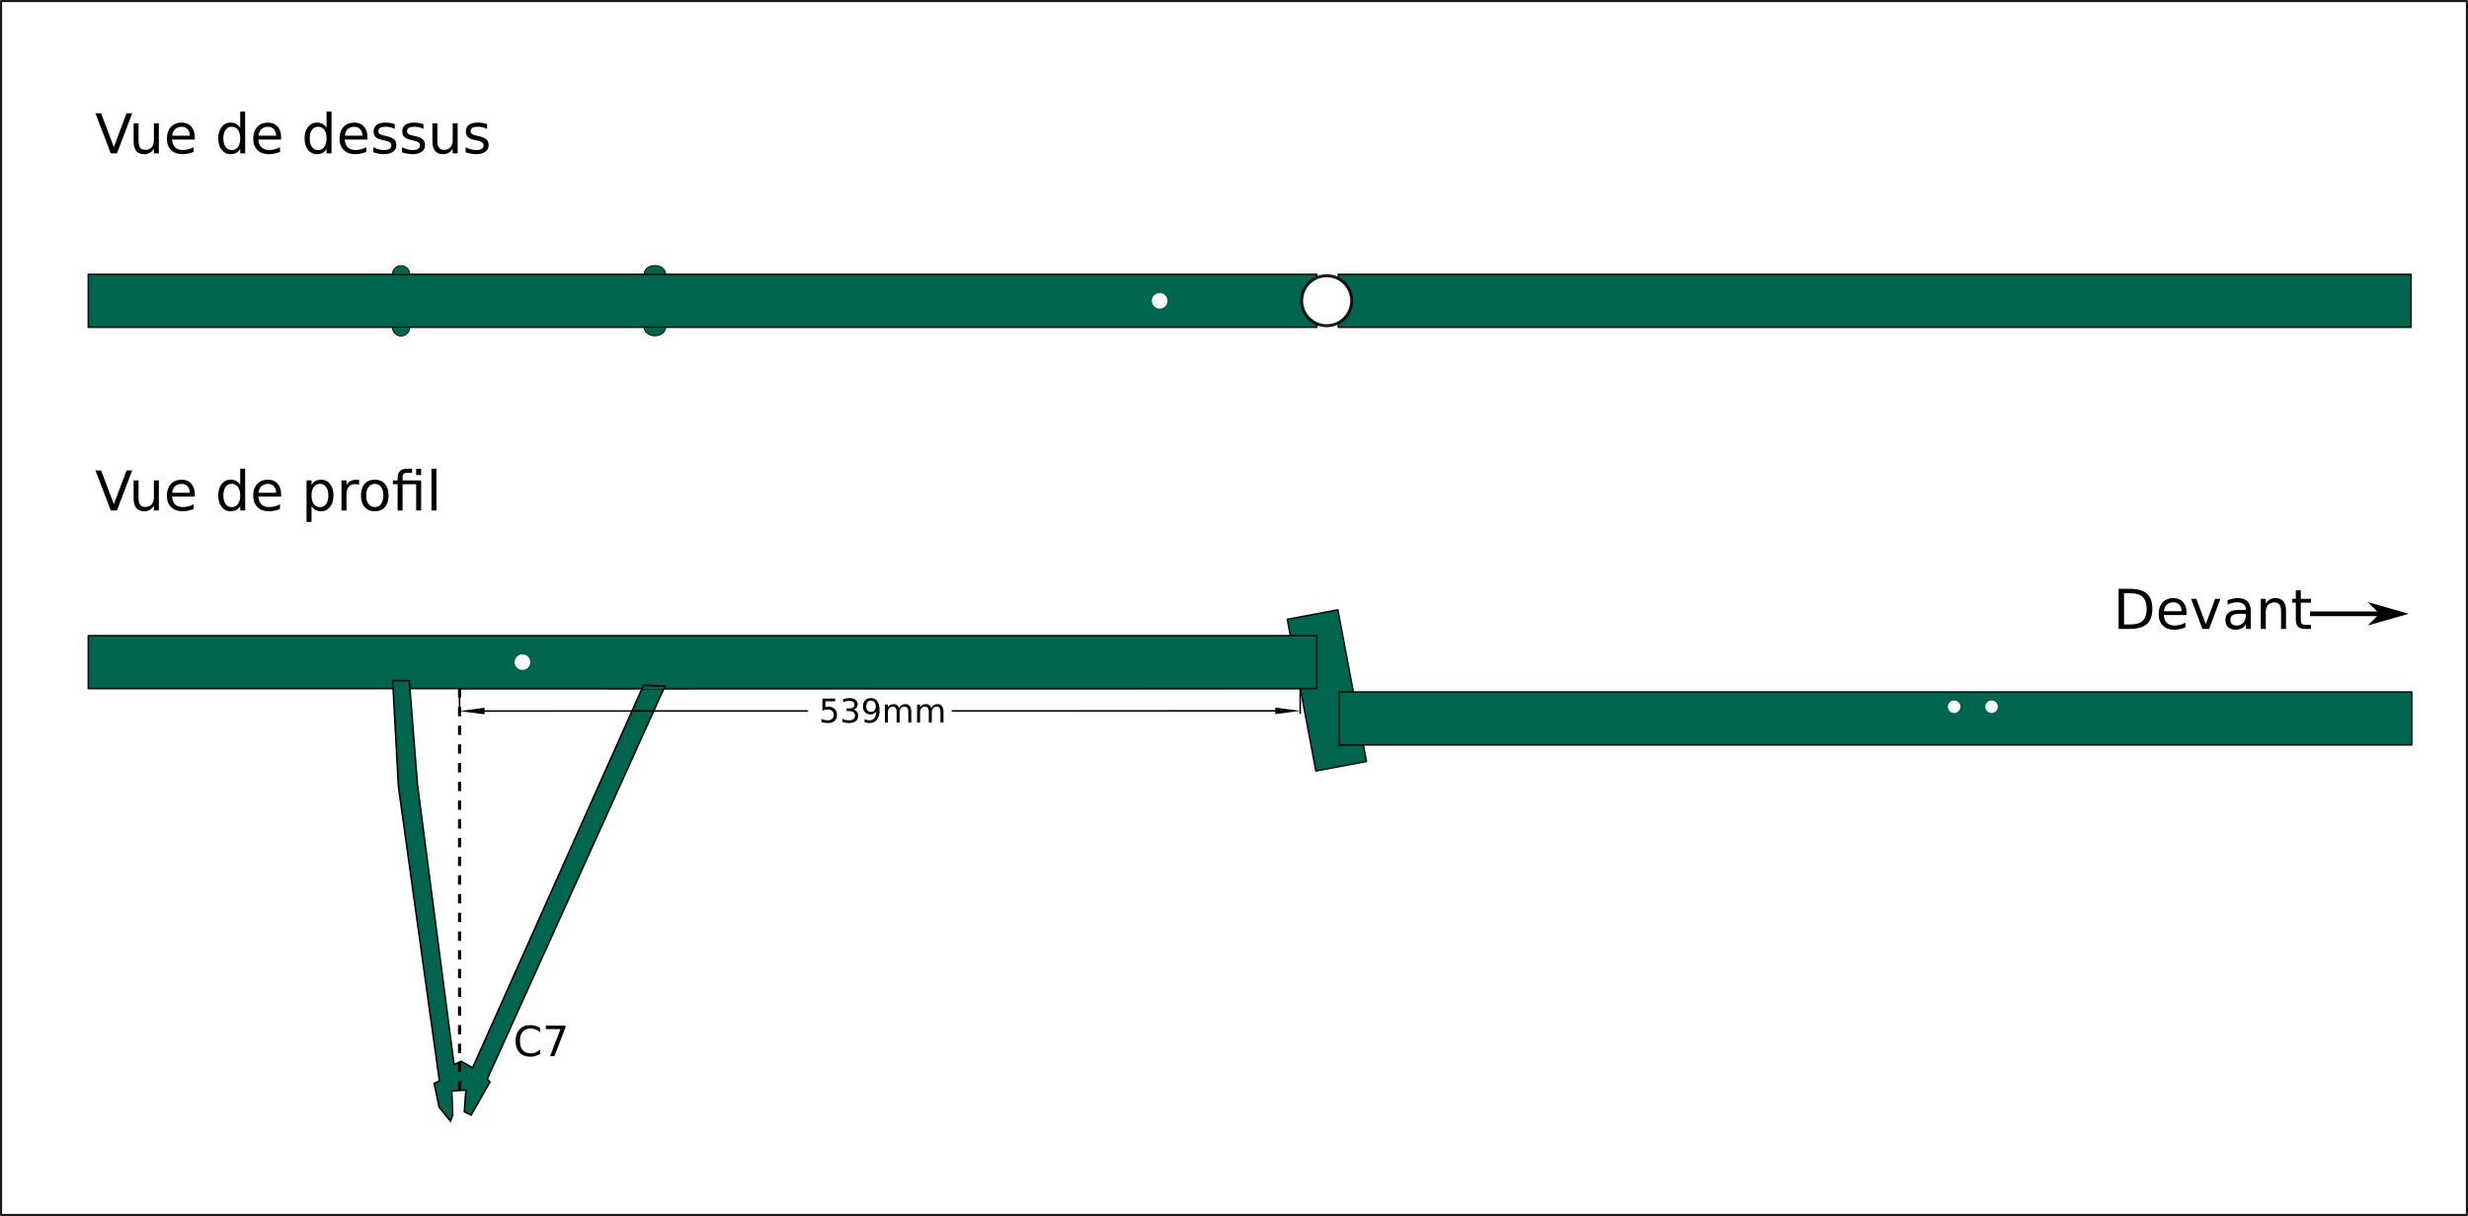
- Découper le tube C4 en une section de 440 mm et une de 40 mm. Les souder en formant un "T".
- Souder ce "T" sur le cadre à 160 mm de la potence.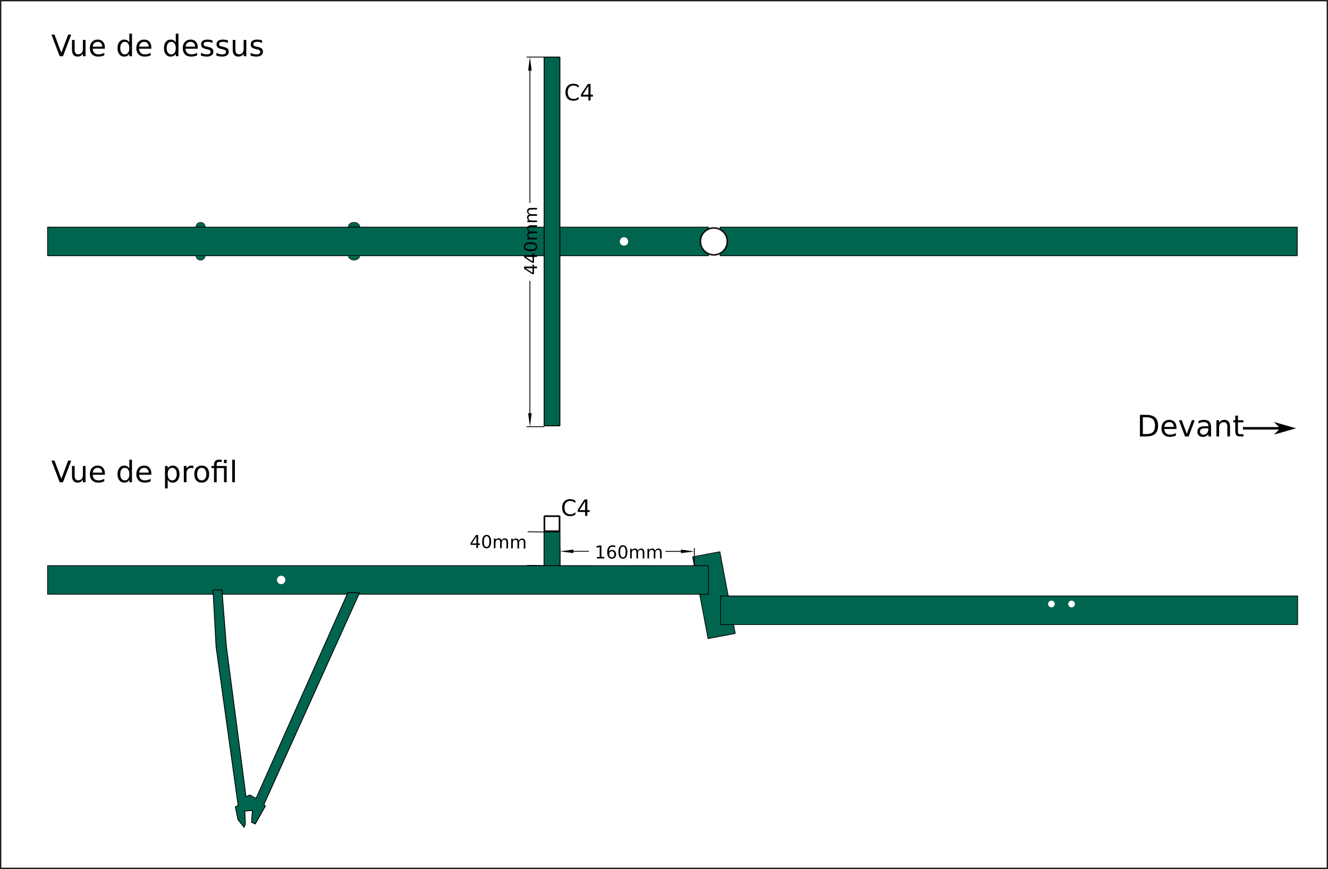
- Découper le tube C5 sur la longueur pour obtenir un "L" qui servira de butée au siège.
- Souder ce "L" sur le cadre.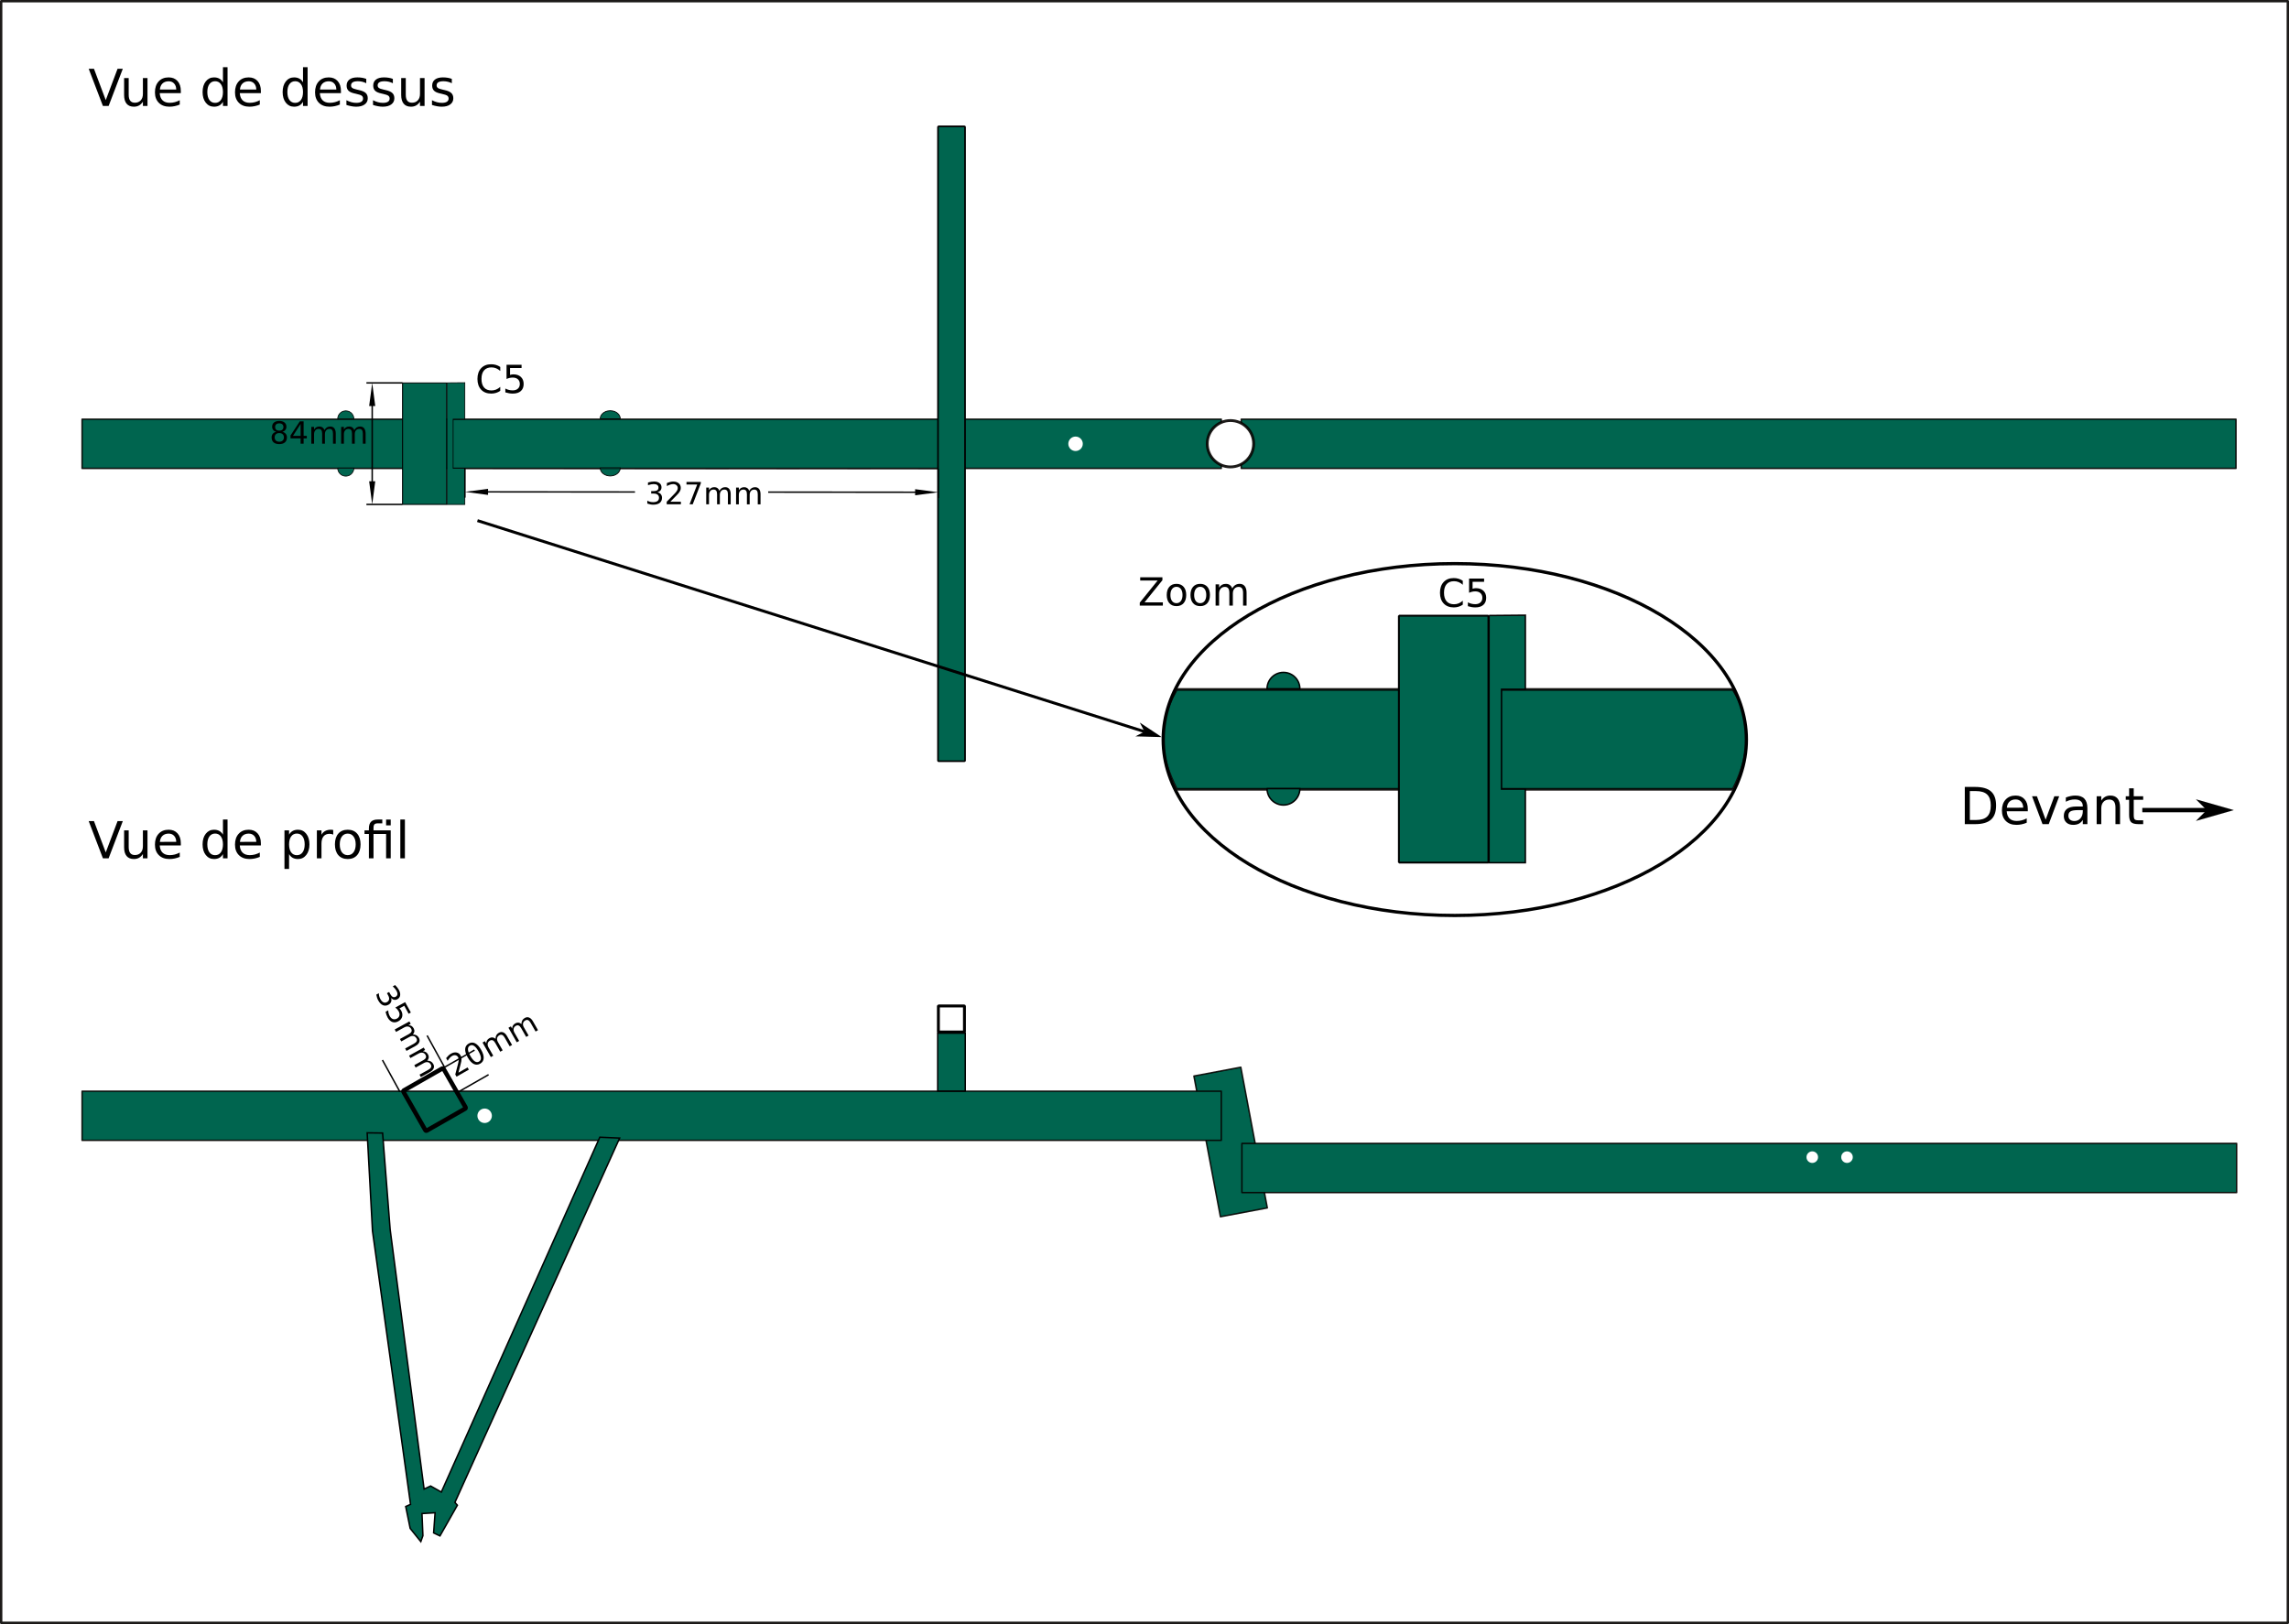
- Découper le tube C3 en deux parties de 70 mm et une de 200 mm.
- Couper la partie de 200 mm en deux sur la longueur et y découper une entaille de 10 mm de large sur deux tiers de sa longueur, en son centre (cela permettra de régler la position du Nexus).
- Souder le tout sur le cadre pour qu'il y ait un écart de 133 mm entre les deux pièces verticales.
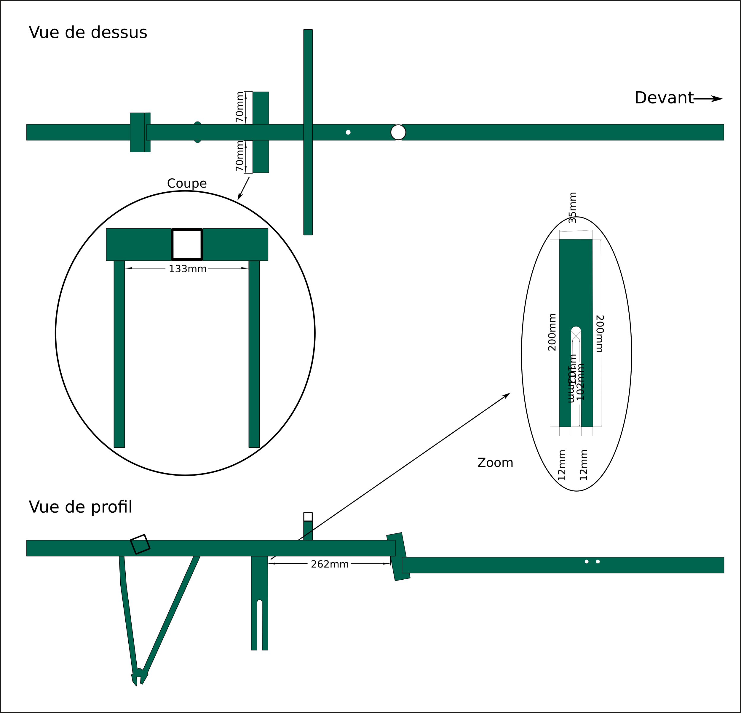
Voilà ! Après ces étapes, le cadre est terminé et on en a presque fini avec les soudures.

Direction - Guidon

Matériel nécessaire
- G1 - tube acier section rectangle, diamètre 20x30 mm, épaisseur 2 mm, L = 600 mm ;
- G2 - Un guidon pour VTT en acier.

Étapes de fabrication
- Percer un trou de diamètre 10 mm en centre de G1 (sur le côté de 30 mm).
- Percer un second trou de diamètre 8 mm à 100 mm du premier.
- Couper le guidon G2 en deux parties égales.
- Souder les deux parties de G2 aux extrémités de G1. Bien veiller à ce que les deux parties soient orientées dans le même sens.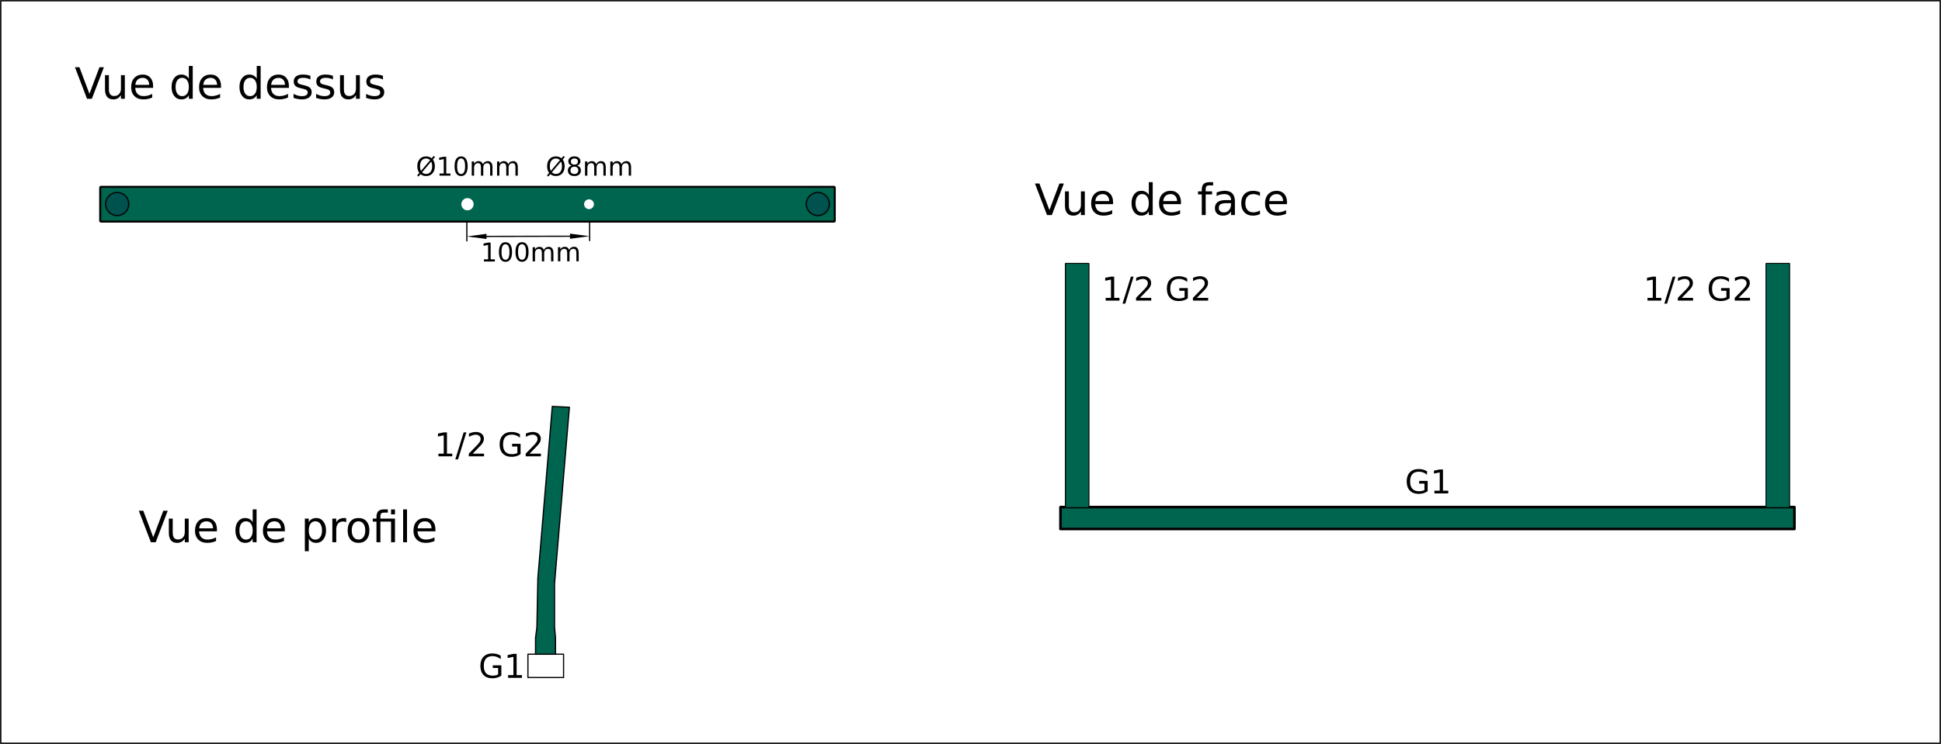
- Monter le guidon sur le trou prévu dans le cadre.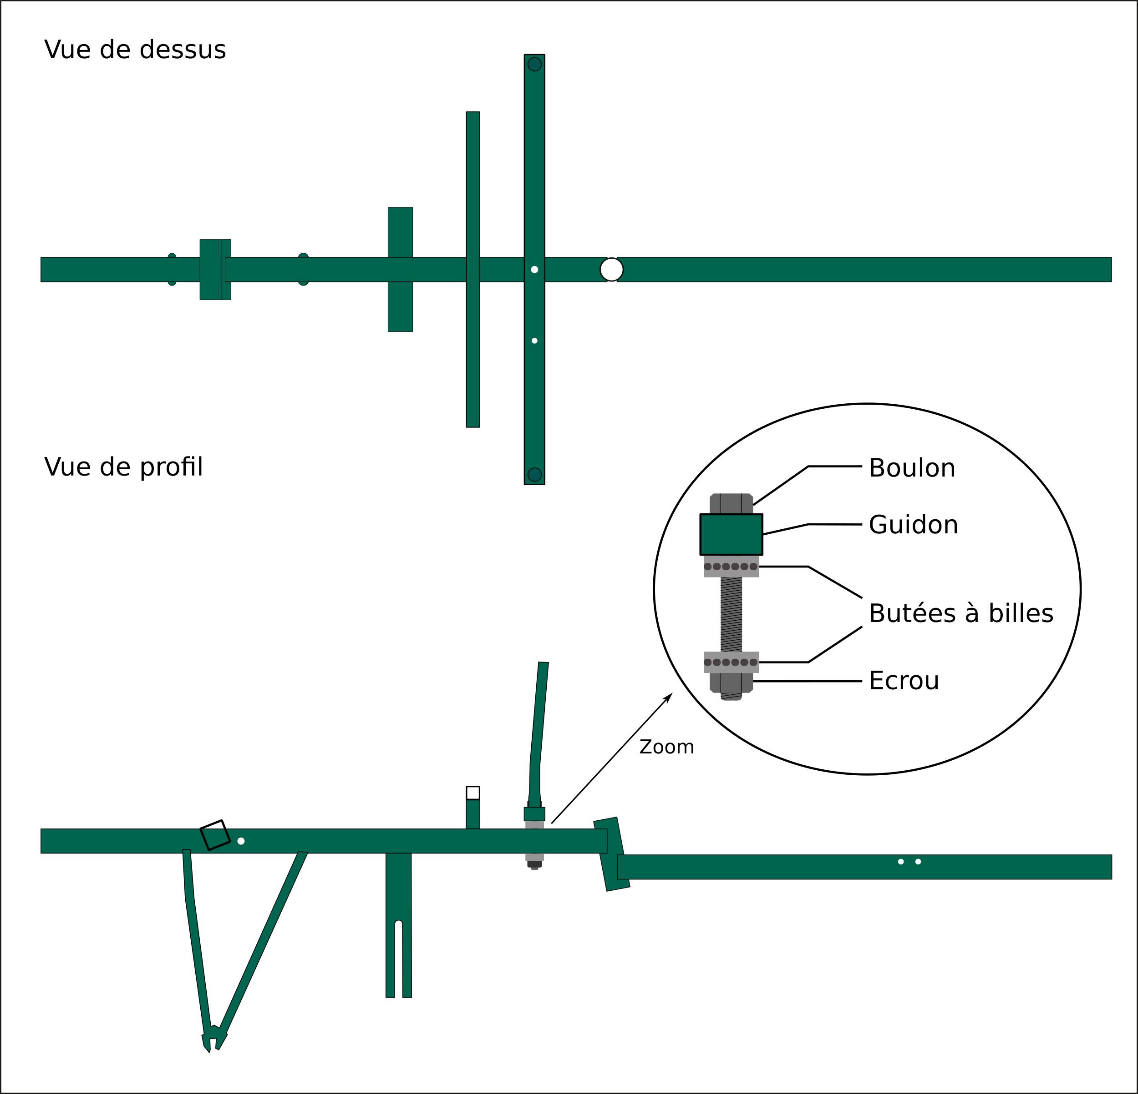

Direction - Contrôle

Matériel nécessaire
- DC1 - Tige de direction se serrant dans la potence.
- DC2 - Barre acier d'épaisseur 5 mm et de largeur 25 mm, L = 100 mm.

Étapes de fabrication
- Couper la tige DC1 pour avoir 90 mm entre la pointe et le bord.
- Souder la barre DC2 sur la partie droite de la tige DC1.
- Percer de trous de diamètre 8 mm dans DC2, un au milieu de là ou est soudée DC1 et l'autre 70 mm plus loin.
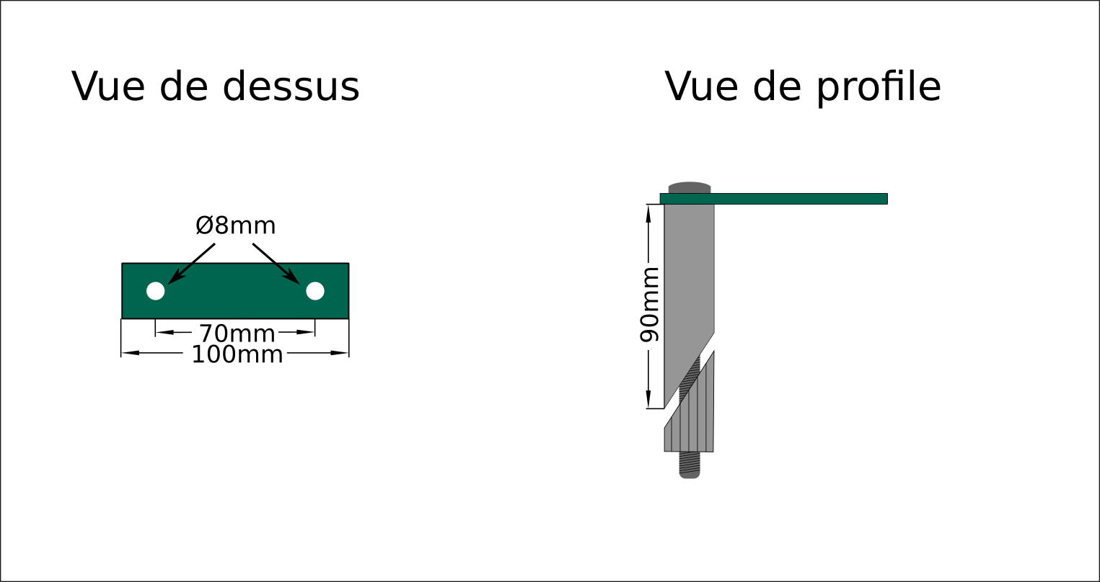

Direction - Montage

Matériel nécessaire
- DM1 - Rotule DIN de diamètre 8 mm.
- DM2 - Rotule TSF de diamètre 8 mm.
- DM3 - Deux butées à billes de diamètre intérieur 10 mm.
- DM4 - Un boulon de diamètre 10 mm et de longueur ? mm.
- DM5 - Un écrou à arrêt pour boulon de 10 mm.
- DM6 - Un boulon de diamètre 8 mm et de longueur 40 mm.
- DM7 - Un écrou à arrêt pour boulon de 8 mm.
- DM8 - Tige filetée diamètre 8 mm, L = 80 mm.

Étapes de fabrication
- Fixer le guidon de direction sur le cadre grâce au boulon DM4 en faisant un sandwich : Guidon / butée à bille DM3 / cadre / butée à bille DM3 / écrou d'arrêt DM5.
- Fixer la rotule DIN DM1 dans le trou du contrôle de direction.
- Fixer la rotule TSF DM2 dans le trou du guidon avec le boulon DM6 et l'écrou DM7.
- Relier les deux rotules avec la tige filetée DM8.
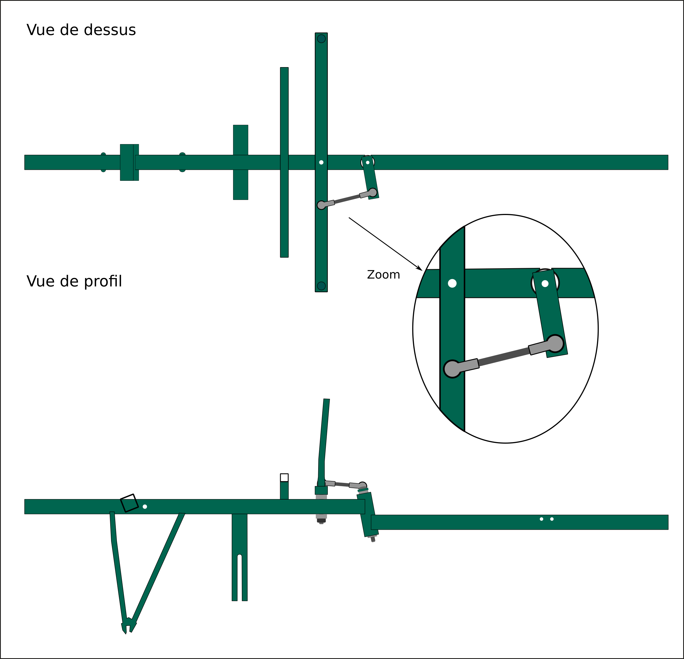
La direction est prête \o/.

Siège

Matériel nécessaire
- S1 - 2 tubes alu carré diamètre 25 mm, L = ? mm.
- S2 - Tube alu carré diamètre 25 mm, L = 440 mm.
- S3 - 2 boulons + écrous + rondelles 5*60 mm.
- S4 - Boulon 10*120 mm + écrou.
- S5 - Deux butées à billes de diamètre intérieur 10 mm.
- S6 - Tissu pour chilienne, 800 x 440 mm.
- S7 - Rivets 3 mm.

Étapes de fabrication
- Percer les deux tubes S1 en bas en 10 mm et en haut en 6 mm.
- Percer deux trous dans le tube S2 en diamètre 6 mm à 180 mm de chaque côté.
- Boulonner les trois tubes ensemble.
- Fixer au cadre avec le boulon S4 et les deux butées à bille S5.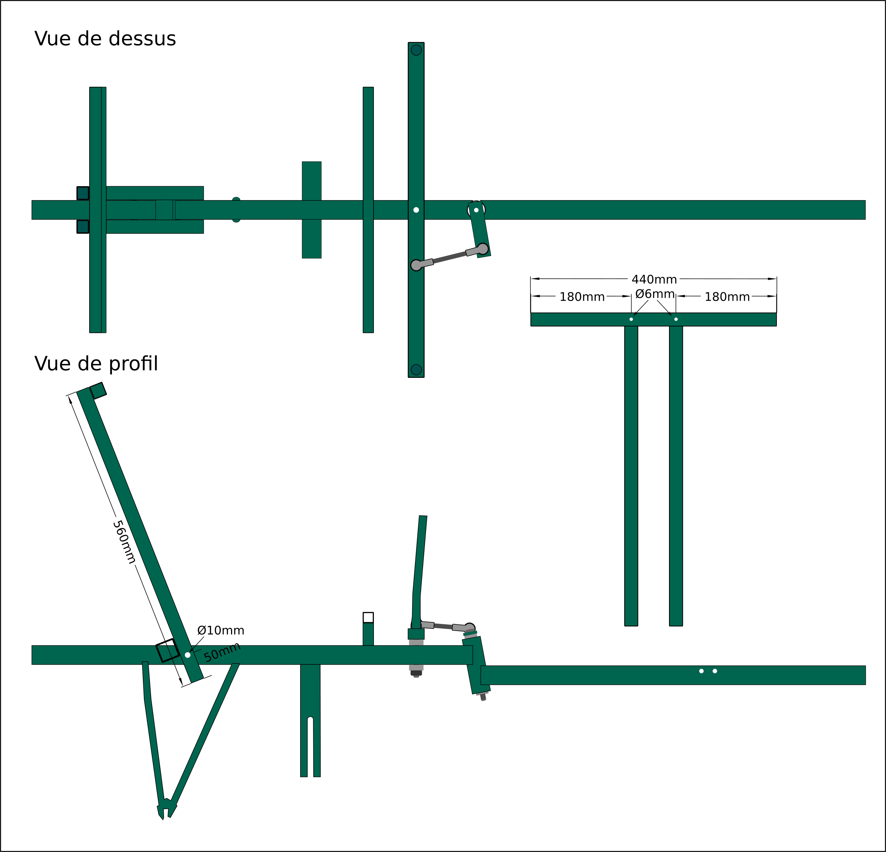
- Riveter le tissu S6 avec les rivets S7 de part et d'autre du support de siège.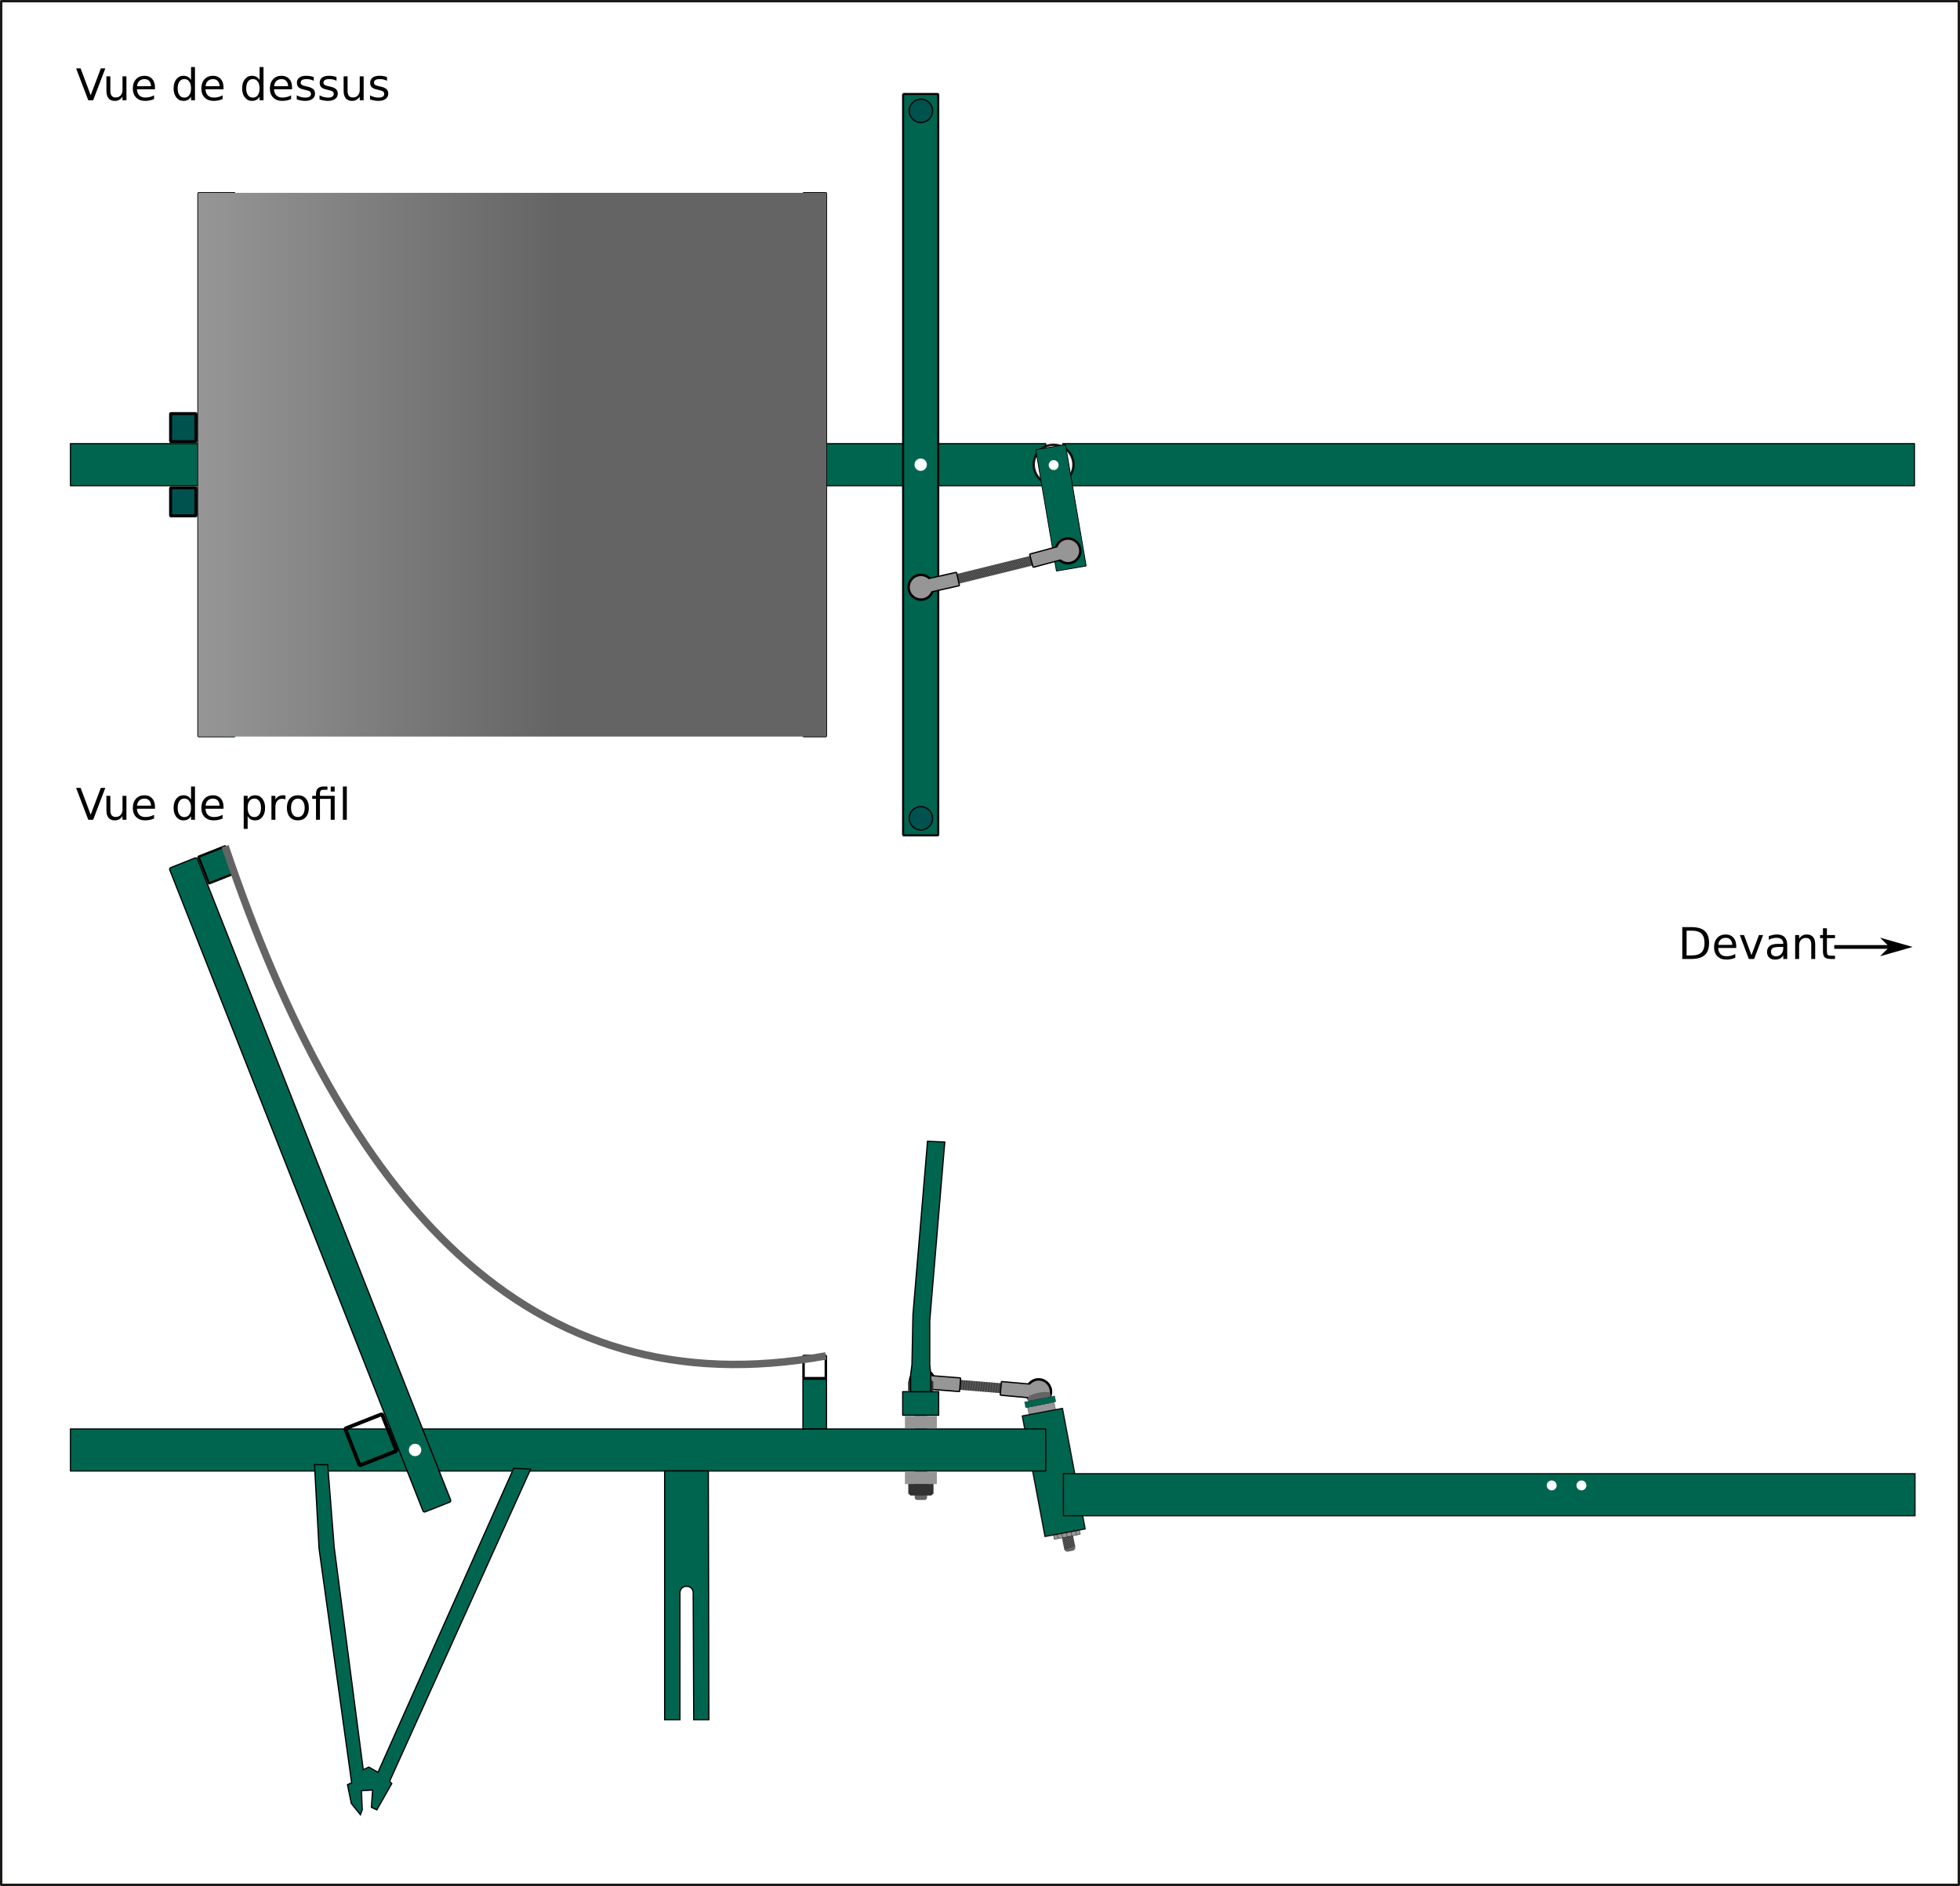

Propulsion

Matériel nécessaire
- P1 - Kit pour tricycle.
- P2 - Boulon + écrous diamètre 10 mm, L = ? mm.
- P3 - Boulon + écrous diamètre 10 mm, L = ? mm.
- P4 - Nexus inter 8 ou moins, selon les goûts).
- P5 - pignon de pédalier récupéré de 28 dents.
- P6 - boulons 3x10 mm + écrous + écrous d'arrêt.
- P7 - Support pour pédalier.
- P8 - Pédalier.
- P9 - 2 chaînes de vélo.

Étapes de fabrication
- Installer le kit P1 grâce aux boulons P2 et P3. Régler l'écart avec des écrous.
- Découper le pignon P5 pour pouvoir le fixer au Nexus (c'est l'étape la plus fastidieuse de la fabrication).
- Percer le pignon P5 en s'assurant de bien l'aligner avec les trous du Nexus (utiliser un patron en carton).
- Fixer le pignon au Nexus via les boulons P6 en mettant à chaque fois 3 petits écrous entre le Nexus et le pignon.
- Monter la cassette du Nexus en veillant bien à mettre le pignon du Nexus vers l'extérieur (pour l'éloigner le plus possible du pignon fait maison).
- Installer le Nexus sur le cadre, cassette vers le bas.
- Boulonner le support P7.
- Fixer le pédalier P8 sur P7.
- Installer une chaîne de vélo P9 entre le pédalier et le pignon d'origine du Nexus.
- Installer la seconde chaîne P9 entre le pignon fait maison P5 du Nexus et le kit pour tricycle P1.
Après ajout des éléments de cycle (freins, levier de vitesse, gaines et câbles associés), le Snake est prêt pour rouler en solo !
Attention néanmoins, la version solitaire du Snake bike est un peu déséquilibrée et n’est pas faite pour de grandes vitesses ni des virages trop serrés.

Système de chaînage

Matériel nécessaire
- CH1 - Boîtier d'attelage pour tube carré 50 mm
- CH2 - Rotule spéciale quad diamètre 50 mm.

Étapes de fabrication
- Fixer CH1 à l'avant du Snake.
- Fixer CH2 à l'arrière.

